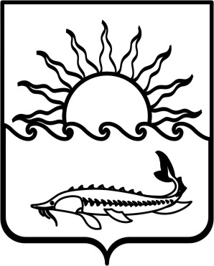
Р Е Ш Е Н И Е
СОВЕТА МУНИЦИПАЛЬНОГО ОБРАЗОВАНИЯ
ПРИМОРСКО-АХТАРСКИЙ РАЙОН
седьмого созыва

от 28 декабря 2020 года № 43
город Приморско-Ахтарск

О графике проведения сессий Совета муниципального образования Приморско-Ахтарский район седьмого созыва на 2021 год

В целях организации работы Совета муниципального образования Приморско-Ахтарский район седьмого созыва в 2021 году, Совет муниципального образования Приморско-Ахтарский район РЕШИЛ:
1.Утвердить график проведения сессий Совета муниципального образования Приморско-Ахтарский район на 2021 год (прилагается).
2. Главному специалисту Совета муниципального образования Приморско-Ахтарский район Л.В. Лебединец довести до сведения структурных подразделений администрации муниципального образования Приморско-Ахтарский район настоящее решение.
3. Контроль за выполнением настоящего решения возложить на председателя Совета муниципального образования Приморско - Ахтарский район Е.А. Кутузову.
4. Решение вступает в силу со дня его принятия.

Председатель Совета
муниципального образования
Приморско-Ахтарский район Е.А. Кутузова

ПРИЛОЖЕНИЕ
к решению Совета
муниципального образования
Приморско-Ахтарский район

от 28.12.2020 №43

ГРАФИК
проведения заседаний Совета
муниципального образования Приморско-Ахтарский район в 2021 году

№  п/п | Месяц, в котором запланировано проведение сессии Совета | Дата проведения заседаний Совета | Дата проведения заседаний постоянных комиссии | Дата подписания проекта повестки очередной сессии Совета | Срок представления  проектов решений на очередную сессию Совета
1. | Январь | 27.01.2021 | 20.01.2021 | 20.01.2021 | 13.01.2021
2. | Февраль | 24.02.2021 | 17.02.2021 | 17.02.2021 | 10.02.2021
3. | Март | 31.03.2021 | 24.03.2020  29.03.2020 | 24.03.2021 | 17.03.2021
4. | Апрель | 28.04.2021 | 21.04.2021  26.04.2021 | 21.04.2021 | 14.04.2021
5. | Май | 26.05.2021 | 19.05.2021  24.05..2021 | 19.05.2021 | 12.05.2021
6. | Июнь | 30.06.2021 | 24.06.2021  28.06.2021 | 23.06.2021 | 16.06.2021
7. | Июль | 28.07.2021 | 21.07.2021  26.07.2021 | 21.07.2021 | 14.07.2021
8. | Август | 25.08.2021 | 18.07.2021  23.08.2021 | 18.07.2021 | 11.08.2021
9. | сентябрь | ------------ | -------------- | ------------- | -------------------
10. | Октябрь | 27.10.2021 | 20.10.2021  25.10.2021 | 18.10.2021 | 13.10.2021
11. | Ноябрь | 24.11.2021 | 17.11.2020  22.11.2021 | 17.11.2021 | 10.11.2021
12. | Декабрь | 08.12.2021  29.12.2021 | 0.1.12.2021  6.12.2021  22.12.2021  27.12.2021 | 01.12.2021  22.12.2021 | 15..11.2021  15.12.2021

Председатель Совета
муниципального образования
Приморско-Ахтарский район Е.А. Кутузова

